シリーズ ２３８
高めよう！人権意識 心のかけ橋 問い合せ：人権・生涯学習課（電話：９２８－１００６）
外国人と災害

在住外国人の現状
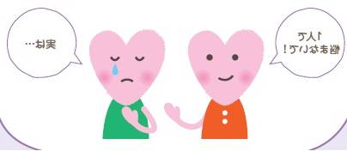
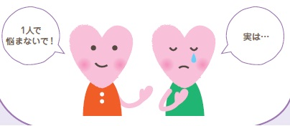
２０１７年の外国人入国者数は約２，７４３万人であり、同年末の在住外国人数は約２５６万人でいずれも過去最高となっています。
本市でも、９，３００人を超える外国人市民が暮らしており、５年間で約１．５倍に増加しています。
外国人労働者の受け入れを拡大する「出入国管理及び難民認定法」（改正入管難民法）が施行され、今後さらに増加することが予想されます。

言語の違いが大きな壁に
生活習慣や文化の異なる外国人が地域で暮らしていくにはさまざまな困難がありますが、その中でも言語の違いが大きな壁となり、災害時には命にも関わってきます。
認め合おう みんな違って あたりまえ
昨年は記録的な豪雨など、全国的に多くの災害が発生しました。このような災害時には外国人は日本語がよく理解できないために正しい情報を得ることができず、被害にあう可能性が高くなります。１９９５年に発生した阪神・淡路大震災では、外国人の死傷者の割合は日本人の約２倍にものぼりました。
「やさしい日本語」の利点
- 相手の母語に関わらず使える ○特別な訓練を必要としない ○翻訳より早く対応できる など

言い換え例
大津波警報 直ちに高台に避難してください。
↓
大きい 津波<とても 高い 波>がきます。今すぐ、高いところへ 逃げてください。

○○川の水位が警戒水位を超えました。
↓
○○川の 水の 量が多いです。危ないです。

このように「やさしい日本語」を使うことによって外国人が状況や情報を正しく理解することができれば、支援される側から支援する側になることが期待できます。

日頃からコミュニケーションをとろう
日頃から「やさしい日本語」を使って外国人住民とコミュニケーションをとることが重要です。
お互いの文化を大切にしながら助けあえるより良い関係を築きましょう。

【問い合せ先】 市民相談課 （ 電話 : ９２８－１００２ ）

